Ясыревский отдел
МБУК ВР «МЦБ» им. М. В. Наумова
12+

Почти как машина времени.
5 исторических книг для увлеченных детей.

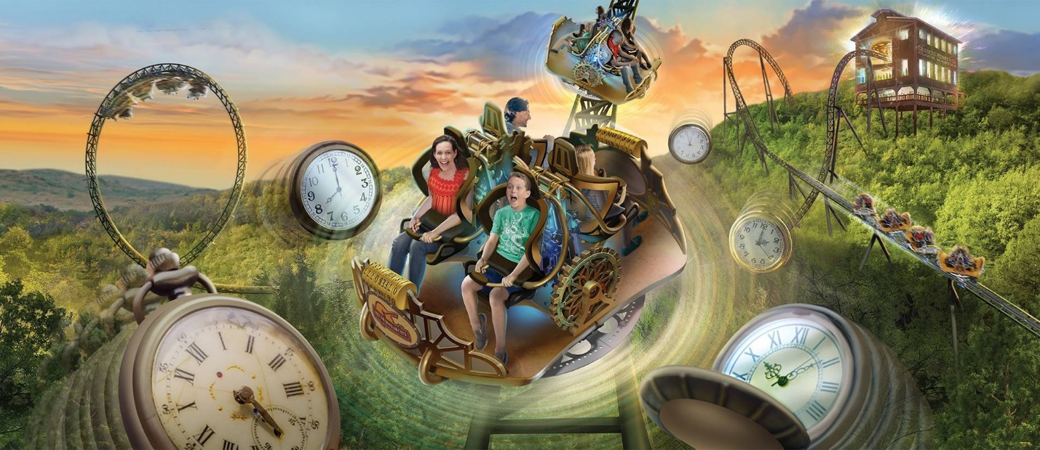
Подборка книг.

Составитель:
библиотекарь 2 категории
Ясыревского отдела
МБУК ВР «МЦБ» им. М.В. Наумова
Одарчук Л.А.

х. Ясырев
2022г.

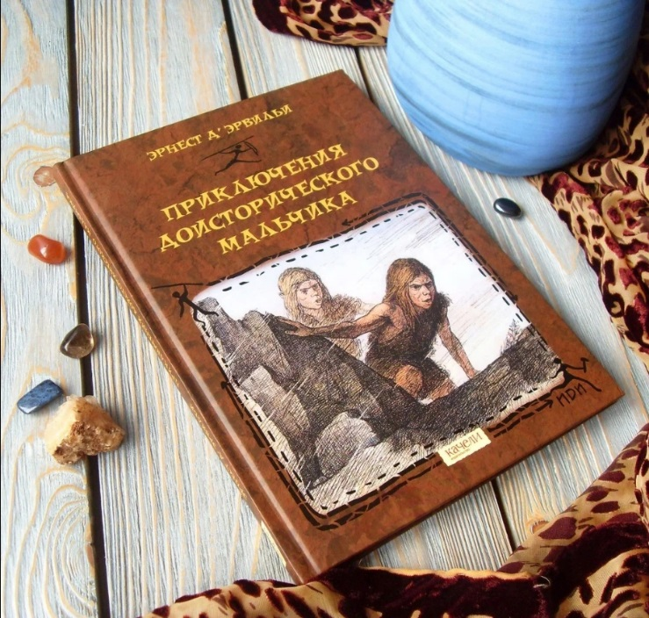
История часто оказывается второстепенным школьным предметом. Всех интересует английский и (желательно) олимпиадная математика. Но история может быть потрясающе интересной, если не сводить ее к датам и картам. Ведь это удивительное прошлое разных людей. Что советуем мы: читайте художественные произведения. Они погрузят ребенка в нужную историческую эпоху, установят эмоциональную связь с людьми из прошлых времен. Собрали для вас 5 текстов, после которых уроки истории станут совсем другими!
Д`Эрвильи, Эрнест «Приключения доисторического мальчика»
Вместе с доисторическим мальчиком мы отправимся в долгое и полное опасностей путешествие. Будем охотиться и сражаться с дикими зверями. Найдем настоящих друзей и узнаем много нового о жизни наших далеких предков… Хотите побывать в каменном веке? Эта книга укажет путь.

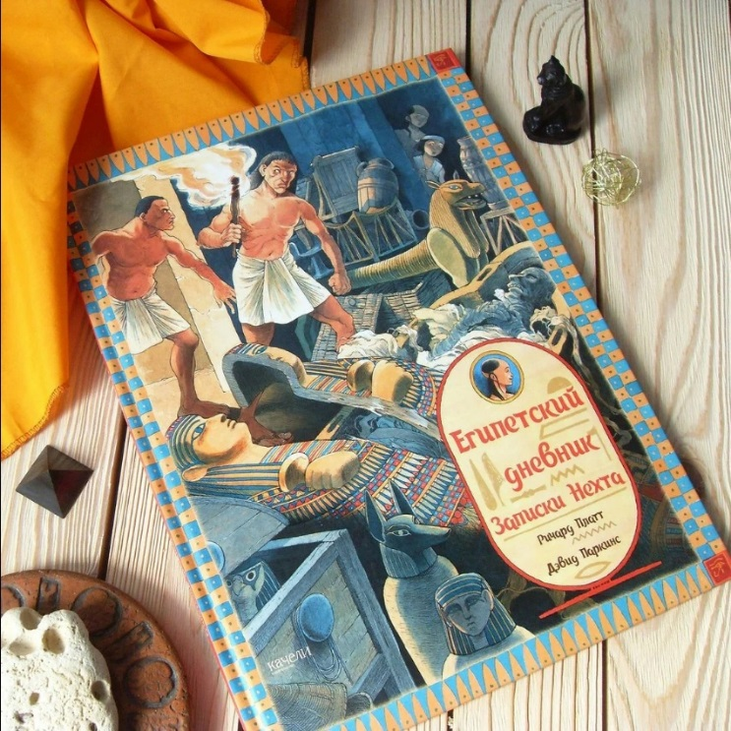
Платт, Ричард «Египетский дневник»
В серии «Исторические дневники» четыре книги: «Рыцарский дневник», «Пиратский дневник», «Египетский дневник» и «Римский дневник». Четыре подростка из разных эпох и цивилизаций сами рассказывают о своей жизни — в формате дневниковых записей. Яркие детальные иллюстрации помогают погрузиться в эпоху и увидеть повседневную жизнь в мельчайших подробностях. Всех героев ждут увлекательные приключения и новые открытия. Например, египетский мальчик Нехт расследует настоящее преступление и помогает поймать расхитителей гробниц.

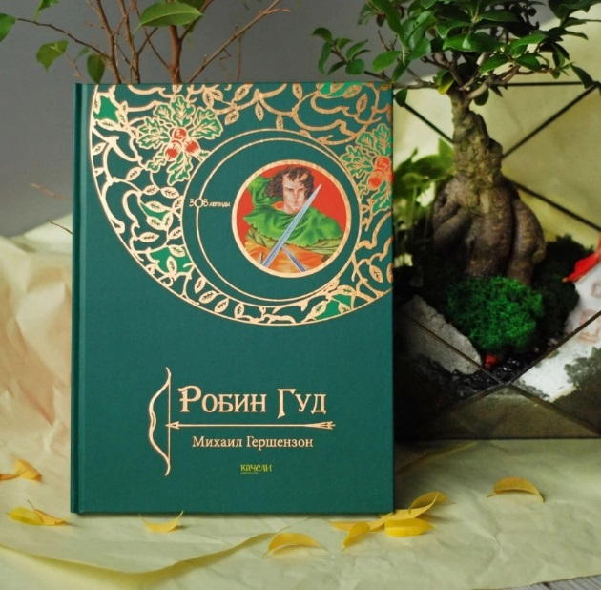
Гершензон, Михаил «Робин Гуд»
Благородный разбойник Робин Гуд, предводитель вольных стрелков из Шервудского леса, — один из самых знаменитых персонажей средневековых английских баллад. На их основе было создано множество литературных произведений, среди которых и роман Михаила Гершензона.
Обратите внимание на потрясающее серийное оформление книги. «Зов легенды» — иллюстрированная коллекция мирового эпоса. Здесь собраны произведения, которые стали классикой и оказали влияние на искусство и культуру. Так история смыкается с литературой.
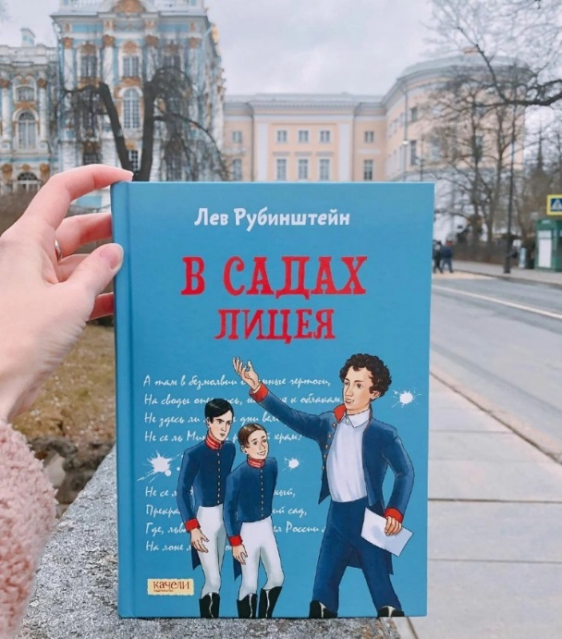
Рубинштейн, Лев «В садах Лицея».
Повесть Льва Рубинштейна не только расскажет о юности Пушкина и его друзей, — она буквально пропитана лицейской атмосферой. Вы прогуляетесь на вольном воздухе царскосельских парков, заглянете в комнаты лицеистов, подружитесь с великим поэтом и другими выдающимися юными людьми своего времени. И окажется, что не так уж они и отличаются от сегодняшних подростков.

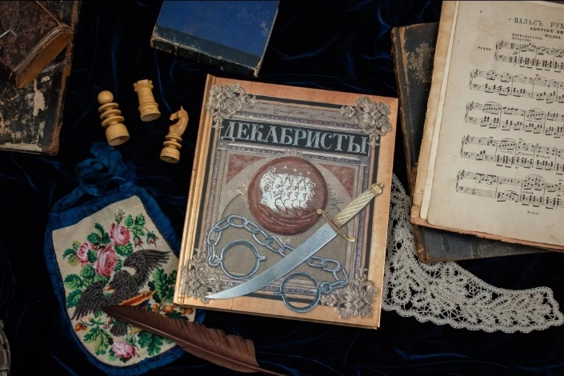
«Декабристы».
«Декабристы» — книга о людях и их времени. Это большая история, в которой эпоха говорит множеством голосов. Вы встретите декабристов, их сторонников и противников. По страницам книги нужно двигаться неспешно, изучая карты и газетные вырезки, портреты XIX века. рассматривая старинное оружие, ордена и мундиры. Все вместе превратится в волнующую хронику страшных событий, навсегда и в один день изменивших судьбы сотен людей.
«Почти как машина времени. 5 исторических книг для увлеченных детей»: список книг/ сост. библиотекарь II категории Ясыревского отдела Л. А. Одарчук.- х. Ясырев: МБУК ВР «МЦБ» им. М.В. Наумова, 2022.- 3 с.

